筑梦医路，未来可期
——山西省汾阳医院2025年度住培（西医）校园招生宣讲纪实

初夏校园里，毕业的脚步渐近，而医学学子们探索专业发展道路的旅程也正启航。为积极响应山西省卫健委及山西省住培管理中心的号召，扎实做好2025年度住院医师规范化培训招生工作，近日，山西省汾阳医院招生宣讲团深入长治医学院等高校，为即将步入临床的应届本科医学生们奉上了一场场关于职业成长与医学未来的精彩宣讲。
宣讲聚焦医学生们最关切的成长路径与核心需求，内容覆盖医院整体实力、教学硬软件、教学管理、师资团队、培训质量、生活保障六大关键维度，为莘莘学子描绘出一幅清晰、稳健的住院医师成长蓝图。
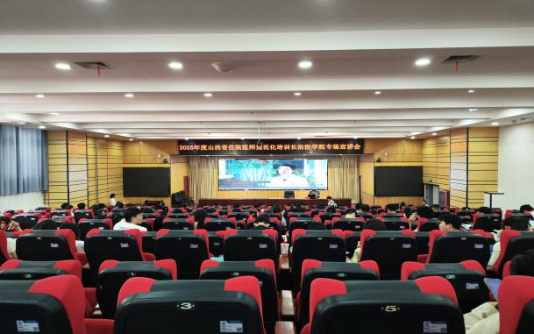
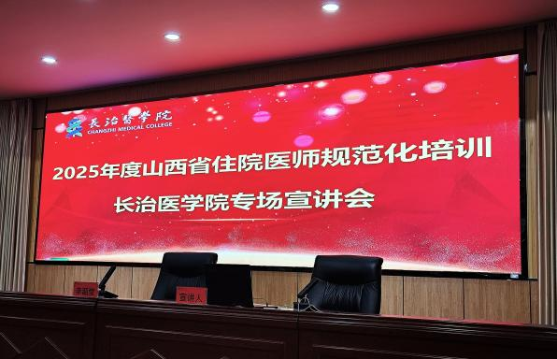

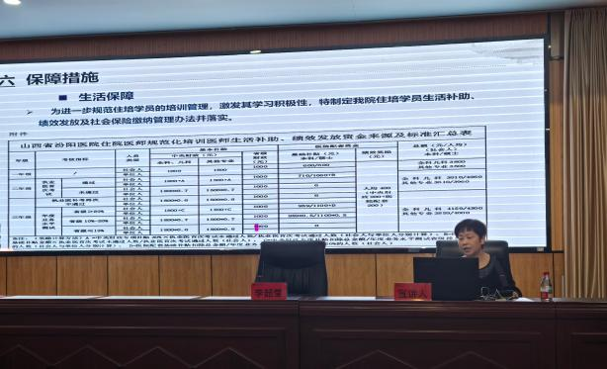
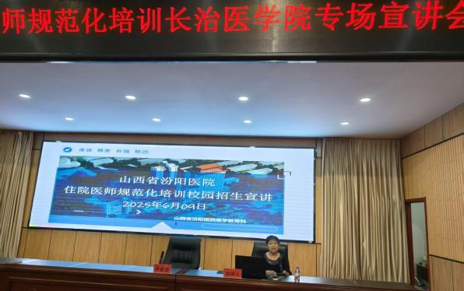

一、实力筑基，平台广阔
宣讲首先介绍了山西省汾阳医院的悠久历史积淀、强大的综合诊疗能力、学科特色以及作为区域医疗中心的辐射影响力。医院拥有3个省级医学重点学科、5个省级临床重点专科、3个省市共建重点学科等，配备了PET-CT、西门子双源CT、飞利浦3.0T核磁共振设备、飞利浦FD20血管造影机/全自动生化、血液、尿液检测流水线、西门子高端介入超声仪Sequoia等先进的诊疗设备，为住院医师接触复杂病例、掌握前沿技术提供了坚实后盾。
二、体系护航，管理赋能
在培训管理体系方面，解读了基地严格遵循国家标准的轮转安排、分层递进的培训目标、过程考核与动态反馈机制。特别介绍了医院自主研发的住培信息管理系统，实现了培训计划、过程记录、考核评价的精细化管理，确保每位学员的成长轨迹清晰可见、及时优化。
三、名师引路，薪火相传
师资力量是规培质量的核心保障。宣讲重点展示了医院雄厚的带教队伍，拥有高级职称401人，博士生导师1名，硕士生导师23名，博士、硕士276人，国务院特殊津贴专家1人，山西省百千万卫生高端领军人才2人，山西省百千万卫生骨干精英人才28名，三晋英才“拔尖骨干人才”6名，“青年优秀人才”5名；经验丰富、通过国家级/省级认证的骨干师资200余名。医院构建了系统的师资培训与激励机制，确保带教老师不仅临床技术精湛，更具备科学的育人能力，为学员提供“一对一”的精准指导，让医学智慧代代相承。
四、质量为先，成效卓著
培训的最终成效最具说服力。宣讲用数据说话，近几年，本基地学员结业首考通过率和执业医师资格首考通过率位居全省前列，居于全省第二梯队。更有多名优秀学员在省级临床技能竞赛中取得佳绩。参加“2023年山西省第二届住院医师规范化培训临床技能大赛”，妇产科基地团队在17个教学查房参赛代表队中脱颖而出，荣获全省教学查房大赛二等奖；全科专业基地团队在16个全科专业临床技能竞赛代表队中荣获全科临床技能大赛三等奖；2024年参加“山西省首届住院医师规范化培训儿科专业临床技能大赛暨住培师资教学能力竞赛”活动，通过激烈的初赛和决赛，指导老师获得指导教师组小讲课比赛“三等奖”，住培学员获得“团体优秀奖”。这些成绩的取得是培训质量有力的见证。
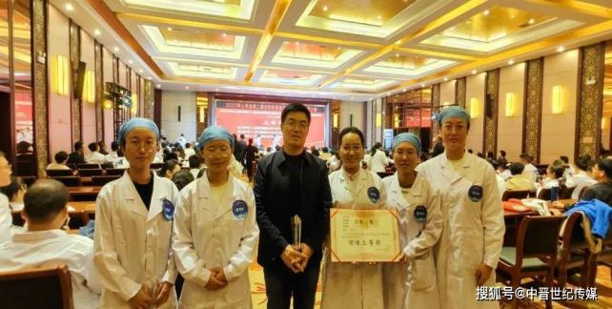
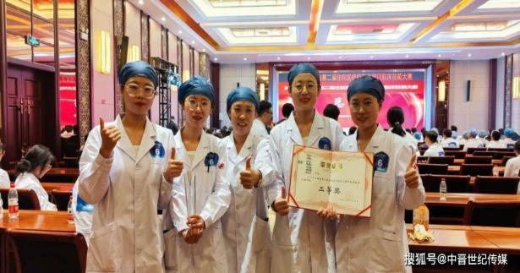

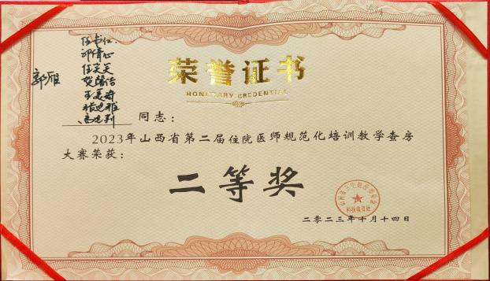
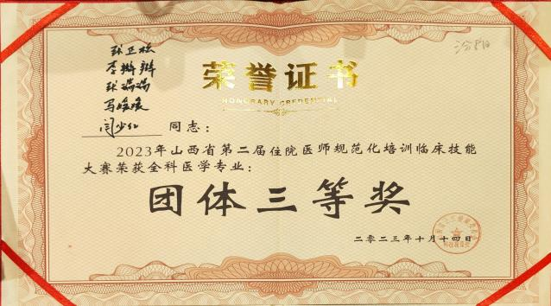

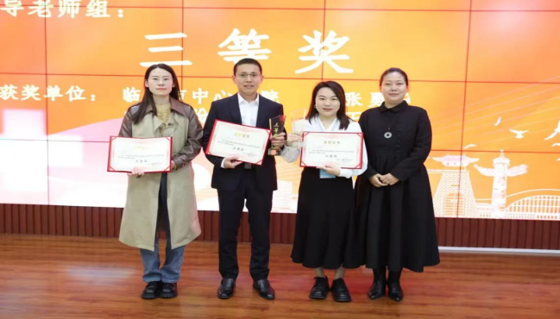
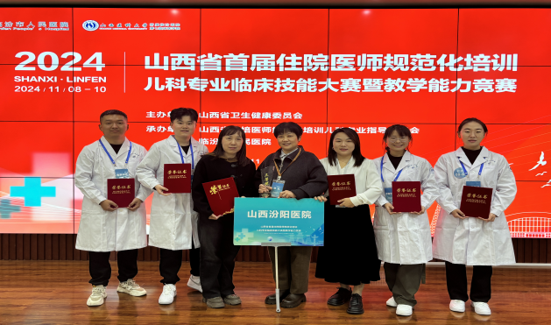

五、保障无忧，安心向学
在生活与职业发展保障上，医院承诺为住培学员提供具有竞争力的生活补助、免费舒适宿舍/住房补贴、完善的社会保险，以及享受与本院职工同等的图书资源、继续教育等待遇。医院还建立了完善的留院选拔机制和畅通的就业推荐渠道，为优秀人才扎根发展铺就道路。
宣讲现场气氛热烈，互动踊跃。会后，宣讲团成员对同学们提出的轮转细节、学习资源、个人发展规划、待遇落实等具体问题进行了详尽解答。为了便于咨询、沟通，宣讲老师建立了招生咨询群，众多怀揣临床梦想的学子纷纷扫码进群，进一步咨询报名流程，表达了对加入山西省汾阳医院住培大家庭的浓厚兴趣和热切期盼。
从医学生成长为独当一面的合格医师，住院医师规范化培训是必经的锤炼之路。山西省汾阳医院作为国家卫健委认证的规范化培训基地，正以高度的责任担当、完善的制度设计、雄厚的资源投入，为新一代医学英才铺设坚实阶梯。期待更多有志青年加入我们，在这片沃土上精进医术、锤炼仁心，共同谱写守护人民健康的崭新篇章！
山西省汾阳医院2025年度住院医师规范化培训报名通道已正式开启！详情请关注山西省住培管理平台/山西省汾阳医院官方网站/官方微信公众号/点击链接https://mp.weixin.qq.com/s/8t-tXPkC4ATQHLpWod4kBg进行了解报名。
撰稿、图片：张红梅 张中平

